Додаток № 3
до рішення Броварської міської ради
від 09.11.2017 р.
№ 710-34-07

Форма посвідчення бійця – добровольця АТО у м. Бровари

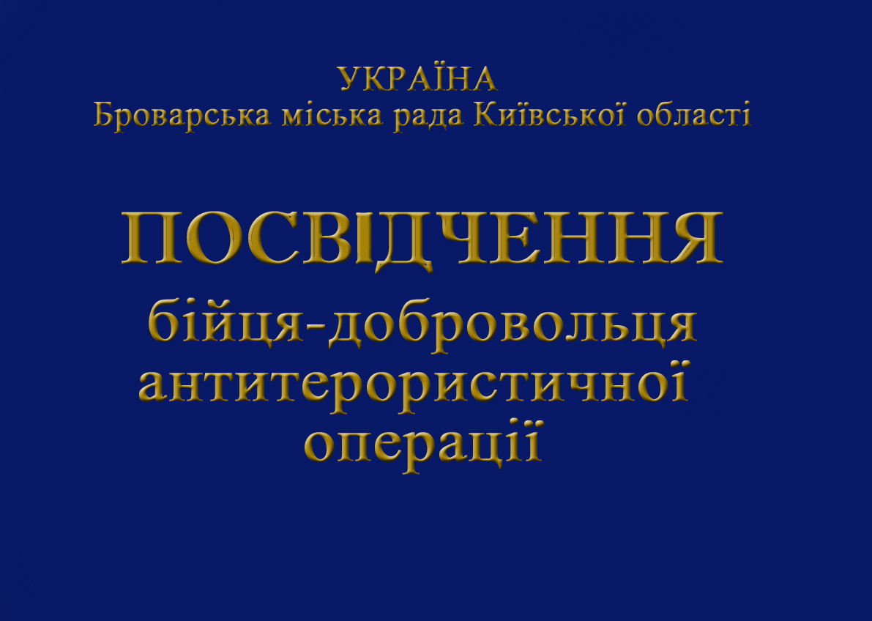

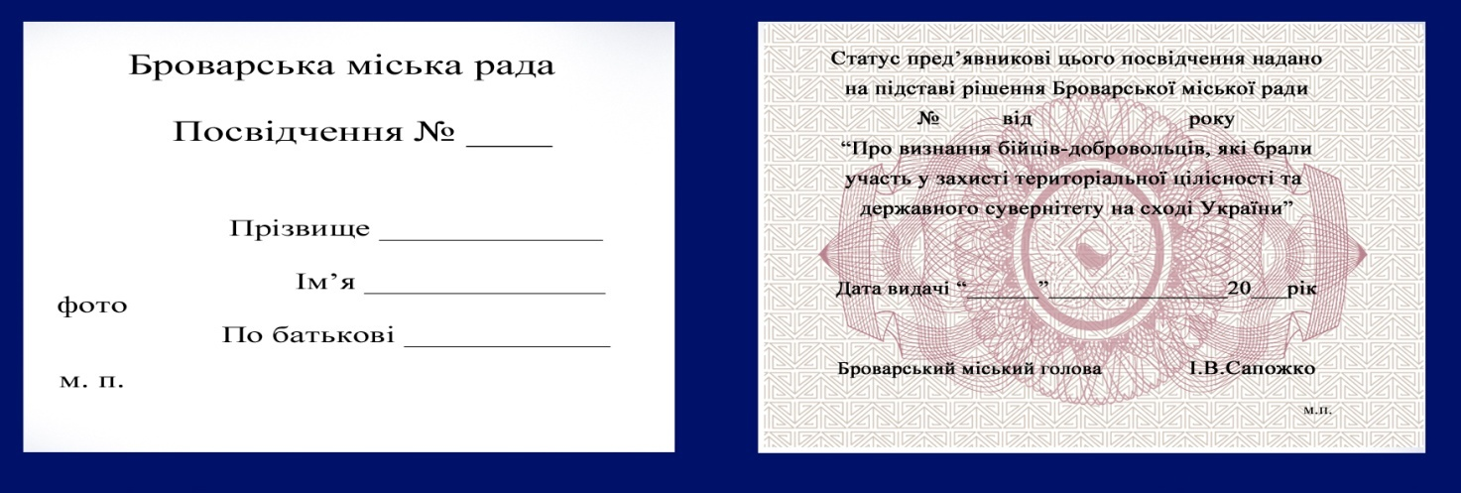

Міський голова І.В.Сапожко

